day18总结

今日内容
- 事务
- 连接池
- ThreadLocal
- BaseServlet自定义Servlet父类（只要求会用，不要求会写）
- DBUtils commons-dbutils

事务

- 事务的四大特性：ACID；
- mysql中操作事务
- jdbc中操作事务

事务概述
为了方便演示事务，我们需要创建一个account表：
CREATE TABLE account(
id INT PRIMARY KEY AUTO_INCREMENT,
NAME VARCHAR(30),
balance NUMERIC(10.2)
);

INSERT INTO account(NAME,balance) VALUES('zs', 100000);
INSERT INTO account(NAME,balance) VALUES('ls', 100000);
INSERT INTO account(NAME,balance) VALUES('ww', 100000);

SELECT * FROM account;

1 什么是事务
银行转账！张三转10000块到李四的账户，这其实需要两条SQL语句：
- 给张三的账户减去10000元；
- 给李四的账户加上10000元。
如果在第一条SQL语句执行成功后，在执行第二条SQL语句之前，程序被中断了（可能是抛出了某个异常，也可能是其他什么原因），那么李四的账户没有加上10000元，而张三却减去了10000元。这肯定是不行的！
你现在可能已经知道什么是事务了吧！事务中的多个操作，要么完全成功，要么完全失败！不可能存在成功一半的情况！也就是说给张三的账户减去10000元如果成功了，那么给李四的账户加上10000元的操作也必须是成功的；否则给张三减去10000元，以及给李四加上10000元都是失败的！

2 事务的四大特性（ACID）
面试！
事务的四大特性是：
- 原子性（Atomicity）：事务中所有操作是不可再分割的原子单位。事务中所有操作要么全部执行成功，要么全部执行失败。
- 一致性（Consistency）：事务执行后，数据库状态与其它业务规则保持一致。如转账业务，无论事务执行成功与否，参与转账的两个账号余额之和应该是不变的。
- 隔离性（Isolation）：隔离性是指在并发操作中，不同事务之间应该隔离开来，使每个并发中的事务不会相互干扰。
- 持久性（Durability）：一旦事务提交成功，事务中所有的数据操作都必须被持久化到数据库中，即使提交事务后，数据库马上崩溃，在数据库重启时，也必须能保证通过某种机制恢复数据。

3 MySQL中的事务
在默认情况下，MySQL每执行一条SQL语句，都是一个单独的事务。如果需要在一个事务中包含多条SQL语句，那么需要开启事务和结束事务。
- 开启事务：start transaction；
- 结束事务：commit或rollback。
在执行SQL语句之前，先执行strat transaction，这就开启了一个事务（事务的起点），然后可以去执行多条SQL语句，最后要结束事务，commit表示提交，即事务中的多条SQL语句所做出的影响会持久化到数据库中。或者rollback，表示回滚，即回滚到事务的起点，之前做的所有操作都被撤消了！
下面演示zs给li转账10000元的示例：
START TRANSACTION;
UPDATE account SET balance=balance-10000 WHERE id=1;
UPDATE account SET balance=balance+10000 WHERE id=2;
ROLLBACK;
START TRANSACTION;
UPDATE account SET balance=balance-10000 WHERE id=1;
UPDATE account SET balance=balance+10000 WHERE id=2;
COMMIT;
START TRANSACTION;
UPDATE account SET balance=balance-10000 WHERE id=1;
UPDATE account SET balance=balance+10000 WHERE id=2;
quit;

JDBC事务
在jdbc中处理事务，都是通过Connection完成的！

同一事务中所有的操作，都在使用同一个Connection对象！

1 JDBC中的事务
Connection的三个方法与事务相关：
- setAutoCommit(boolean)：设置是否为自动提交事务，如果true（默认值就是true）表示自动提交，也就是每条执行的SQL语句都是一个单独的事务，如果设置false，那么就相当于开启了事务了；con.setAutoCommit(false)表示开启事务！！！
- commit()：提交结束事务；con.commit();表示提交事务
- rollback()：回滚结束事务。con.rollback();表示回滚事务

jdbc处理事务的代码格式：
try {
con.setAutoCommit(false);//开启事务…
….
…
con.commit();//try的最后提交事务
} catch() {
con.rollback();//回滚事务
}

public void transfer(boolean b) {
Connection con = null;
PreparedStatement pstmt = null;

try {
con = JdbcUtils.getConnection();
//手动提交
con.setAutoCommit(false);

String sql = "update account set balance=balance+? where id=?";
pstmt = con.prepareStatement(sql);

//操作
pstmt.setDouble(1, -10000);
pstmt.setInt(2, 1);
pstmt.executeUpdate();

// 在两个操作中抛出异常
if(b) {
throw new Exception();
}

pstmt.setDouble(1, 10000);
pstmt.setInt(2, 2);
pstmt.executeUpdate();

//提交事务
con.commit();
} catch(Exception e) {
//回滚事务
if(con != null) {
try {
con.rollback();
} catch(SQLException ex) {}
}
throw new RuntimeException(e);
} finally {
//关闭
JdbcUtils.close(con, pstmt);
}
}

2 保存点（了解）
保存点是JDBC3.0的东西！当要求数据库服务器支持保存点方式的回滚。
校验数据库服务器是否支持保存点！
boolean b = con.getMetaData().supportsSavepoints();

保存点的作用是允许事务回滚到指定的保存点位置。在事务中设置好保存点，然后回滚时可以选择回滚到指定的保存点，而不是回滚整个事务！注意，回滚到指定保存点并没有结束事务！！！只有回滚了整个事务才算是结束事务了！
Connection类的设置保存点，以及回滚到指定保存点方法：
- 设置保存点：Savepoint setSavepoint()；
- 回滚到指定保存点：void rollback(Savepoint)。

/*
* 李四对张三说，如果你给我转1W，我就给你转100W。
* ==========================================
*
* 张三给李四转1W（张三减去1W，李四加上1W）
* 设置保存点！
* 李四给张三转100W（李四减去100W，张三加上100W）
* 查看李四余额为负数，那么回滚到保存点。
* 提交事务
*/
@Test
public void fun() {
Connection con = null;
PreparedStatement pstmt = null;

try {
con = JdbcUtils.getConnection();
//手动提交
con.setAutoCommit(false);

String sql = "update account set balance=balance+? where name=?";
pstmt = con.prepareStatement(sql);

//操作1（张三减去1W）
pstmt.setDouble(1, -10000);
pstmt.setString(2, "zs");
pstmt.executeUpdate();

//操作2（李四加上1W）
pstmt.setDouble(1, 10000);
pstmt.setString(2, "ls");
pstmt.executeUpdate();

// 设置保存点
Savepoint sp = con.setSavepoint();

//操作3（李四减去100W）
pstmt.setDouble(1, -1000000);
pstmt.setString(2, "ls");
pstmt.executeUpdate();

//操作4（张三加上100W）
pstmt.setDouble(1, 1000000);
pstmt.setString(2, "zs");
pstmt.executeUpdate();

//操作5（查看李四余额）
sql = "select balance from account where name=?";
pstmt = con.prepareStatement(sql);
pstmt.setString(1, "ls");
ResultSet rs = pstmt.executeQuery();
rs.next();
double balance = rs.getDouble(1);
//如果李四余额为负数，那么回滚到指定保存点
if(balance < 0) {
con.rollback(sp);
System.out.println("张三，你上当了！");
}

//提交事务
con.commit();
} catch(Exception e) {
//回滚事务
if(con != null) {
try {
con.rollback();
} catch(SQLException ex) {}
}
throw new RuntimeException(e);
} finally {
//关闭
JdbcUtils.close(con, pstmt);
}
}

事务隔离级别

事务的并发读问题
- 脏读：读取到另一个事务未提交数据；
- 不可重复读：两次读取不一致；
- 幻读（虚读）：读到另一事务已提交数据。

2 并发事务问题
因为并发事务导致的问题大致有5类，其中两类是更新问题，三类是读问题。

- 脏读（dirty read）：读到另一个事务的未提交更新数据，即读取到了脏数据；
- 不可重复读（unrepeatable read）：对同一记录的两次读取不一致，因为另一事务对该记录做了修改；
- 幻读（虚读）（phantom read）：对同一张表的两次查询不一致，因为另一事务插入了一条记录；

脏读
事务1：张三给李四转账100元
事务2：李四查看自己的账户

- t1：事务1：开始事务
- t2：事务1：张三给李四转账100元
- t3：事务2：开始事务
- t4：事务2：李四查看自己的账户，看到账户多出100元（脏读）
- t5：事务2：提交事务
- t6：事务1：回滚事务，回到转账之前的状态
不可重复读
事务1：酒店查看两次1048号房间状态
事务2：预订1048号房间

- t1：事务1：开始事务
- t2：事务1：查看1048号房间状态为空闲
- t3：事务2：开始事务
- t4：事务2：预定1048号房间
- t5：事务2：提交事务
- t6：事务1：再次查看1048号房间状态为使用
- t7：事务1：提交事务
对同一记录的两次查询结果不一致！

幻读
事务1：对酒店房间预订记录两次统计
事务2：添加一条预订房间记录

- t1：事务1：开始事务
- t2：事务1：统计预订记录100条
- t3：事务2：开始事务
- t4：事务2：添加一条预订房间记录
- t5：事务2：提交事务
- t6：事务1：再次统计预订记录为101记录
- t7：事务1：提交
对同一表的两次查询不一致！

不可重复读和幻读的区别：
- 不可重复读是读取到了另一事务的更新；
- 幻读是读取到了另一事务的插入（MySQL中无法测试到幻读）；

3 四大隔离级别

4个等级的事务隔离级别，在相同数据环境下，使用相同的输入，执行相同的工作，根据不同的隔离级别，可以导致不同的结果。不同事务隔离级别能够解决的数据并发问题的能力是不同的。

1 SERIALIZABLE（串行化）
- 不会出现任何并发问题，因为它是对同一数据的访问是串行的，非并发访问的；
- 性能最差；

2 REPEATABLE READ（可重复读）（MySQL）
- 防止脏读和不可重复读，不能处理幻读问题；
- 性能比SERIALIZABLE好

3 READ COMMITTED（读已提交数据）（Oracle）
- 防止脏读，没有处理不可重复读，也没有处理幻读；
- 性能比REPEATABLE READ好
4 READ UNCOMMITTED（读未提交数据）
- 可能出现任何事务并发问题
- 性能最好

MySQL的默认隔离级别为REPEATABLE READ，这是一个很不错的选择吧！

5 MySQL隔离级别
MySQL的默认隔离级别为Repeatable read，可以通过下面语句查看：
select @@tx_isolation

也可以通过下面语句来设置当前连接的隔离级别：
set transaction isolationlevel [4先1]

6 JDBC设置隔离级别
con. setTransactionIsolation(int level)
参数可选值如下：
- Connection.TRANSACTION_READ_UNCOMMITTED；
- Connection.TRANSACTION_READ_COMMITTED；
- Connection.TRANSACTION_REPEATABLE_READ；
- Connection.TRANSACTION_SERIALIZABLE。

事务总结：
- 事务的特性：ACID；
- 事务开始边界与结束边界：开始边界（con.setAutoCommit(false)），结束边界（con.commit()或con.rollback()）；
- 事务的隔离级别： READ_UNCOMMITTED、READ_COMMITTED、REPEATABLE_READ、SERIALIZABLE。多个事务并发执行时才需要考虑并发事务。

数据库连接池
池参数（所有池参数都有默认值）：
初始大小：10个
最小空闲连接数：3个
增量：一次创建的最小单位（5个）
最大空闲连接数：12个
最大连接数：20个
最大的等待时间：1000毫秒

四大连接参数
连接池也是使用四大连接参数来完成创建连接对象！

实现的接口
连接池必须实现：javax.sql.DataSource接口！

连接池返回的Connection对象，它的close()方法与众不同！调用它的close()不是关闭，而是把连接归还给池！

数据库连接池

1 数据库连接池的概念
用池来管理Connection，这可以重复使用Connection。有了池，所以我们就不用自己来创建Connection，而是通过池来获取Connection对象。当使用完Connection后，调用Connection的close()方法也不会真的关闭Connection，而是把Connection“归还”给池。池就可以再利用这个Connection对象了。
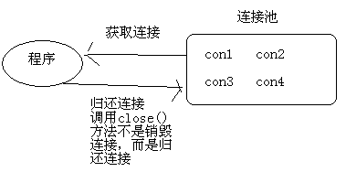

2 JDBC数据库连接池接口（DataSource）
Java为数据库连接池提供了公共的接口：javax.sql.DataSource，各个厂商可以让自己的连接池实现这个接口。这样应用程序可以方便的切换不同厂商的连接池！

3 自定义连接池（ItcastPool）
分析：ItcastPool需要有一个List，用来保存连接对象。在ItcastPool的构造器中创建5个连接对象放到List中！当用人调用了ItcastPool的getConnection()时，那么就从List拿出一个返回。当List中没有连接可用时，抛出异常。
我们需要对Connection的close()方法进行增强，所以我们需要自定义ItcastConnection类，对Connection进行装饰！即对close()方法进行增强。因为需要在调用close()方法时把连接“归还”给池，所以ItcastConnection类需要拥有池对象的引用，并且池类还要提供“归还”的方法。
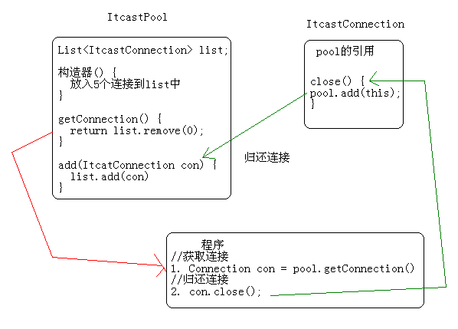
ItcastPool.java
public class ItcastPool implements DataSource {
private static Properties props = new Properties();
private List<Connection> list = new ArrayList<Connection>();
static {
InputStream in = ItcastPool.class.getClassLoader()
.getResourceAsStream("dbconfig.properties");
try {
props.load(in);
Class.forName(props.getProperty("driverClassName"));
} catch (Exception e) {
throw new RuntimeException(e);
}
}

public ItcastPool() throws SQLException {
for (int i = 0; i < 5; i++) {
Connection con = DriverManager.getConnection(
props.getProperty("url"), props.getProperty("username"),
props.getProperty("password"));
ItcastConnection conWapper = new ItcastConnection(con, this);
list.add(conWapper);
}
}

public void add(Connection con) {
list.add(con);
}

public Connection getConnection() throws SQLException {
if(list.size() > 0) {
return list.remove(0);
}
throw new SQLException("没连接了");
}
......
}

ItcastConnection.java
public class ItcastConnection extends ConnectionWrapper {
private ItcastPool pool;

public ItcastConnection(Connection con, ItcastPool pool) {
super(con);
this.pool = pool;
}

@Override
public void close() throws SQLException {
pool.add(this);
}
}

DBCP

1 什么是DBCP？
DBCP是Apache提供的一款开源免费的数据库连接池！
Hibernate3.0之后不再对DBCP提供支持！因为Hibernate声明DBCP有致命的缺欠！DBCP因为Hibernate的这一毁谤很是生气，并且说自己没有缺欠。

2 DBCP的使用
public void fun1() throws SQLException {
BasicDataSource ds = new BasicDataSource();
ds.setUsername("root");
ds.setPassword("123");
ds.setUrl("jdbc:mysql://localhost:3306/mydb1");
ds.setDriverClassName("com.mysql.jdbc.Driver");

ds.setMaxActive(20);
ds.setMaxIdle(10);
ds.setInitialSize(10);
ds.setMinIdle(2);
ds.setMaxWait(1000);

Connection con = ds.getConnection();
System.out.println(con.getClass().getName());
con.close();
}

3 DBCP的配置信息
下面是对DBCP的配置介绍：
#基本配置
driverClassName=com.mysql.jdbc.Driver
url=jdbc:mysql://localhost:3306/mydb1
username=root
password=123

#初始化池大小，即一开始池中就会有10个连接对象
默认值为0
initialSize=0

#最大连接数，如果设置maxActive=50时，池中最多可以有50个连接，当然这50个连接中包含被使用的和没被使用的（空闲）
#你是一个包工头，你一共有50个工人，但这50个工人有的当前正在工作，有的正在空闲
#默认值为8，如果设置为非正数，表示没有限制！即无限大
maxActive=8

#最大空闲连接
#当设置maxIdle=30时，你是包工头，你允许最多有20个工人空闲，如果现在有30个空闲工人，那么要开除10个
#默认值为8，如果设置为负数，表示没有限制！即无限大
maxIdle=8

#最小空闲连接
#如果设置minIdel=5时，如果你的工人只有3个空闲，那么你需要再去招2个回来，保证有5个空闲工人
#默认值为0
minIdle=0

#最大等待时间
#当设置maxWait=5000时，现在你的工作都出去工作了，又来了一个工作，需要一个工人。
#这时就要等待有工人回来，如果等待5000毫秒还没回来，那就抛出异常
#没有工人的原因：最多工人数为50，已经有50个工人了，不能再招了，但50人都出去工作了。
#默认值为-1，表示无限期等待，不会抛出异常。
maxWait=-1

#连接属性
#就是原来放在url后面的参数，可以使用connectionProperties来指定
#如果已经在url后面指定了，那么就不用在这里指定了。
#useServerPrepStmts=true，MySQL开启预编译功能
#cachePrepStmts=true，MySQL开启缓存PreparedStatement功能，
#prepStmtCacheSize=50，缓存PreparedStatement的上限
#prepStmtCacheSqlLimit=300，当SQL模板长度大于300时，就不再缓存它
connectionProperties=useUnicode=true;characterEncoding=UTF8;useServerPrepStmts=true;cachePrepStmts=true;prepStmtCacheSize=50;prepStmtCacheSqlLimit=300

#连接的默认提交方式
#默认值为true
defaultAutoCommit=true

#连接是否为只读连接
#Connection有一对方法：setReadOnly(boolean)和isReadOnly()
#如果是只读连接，那么你只能用这个连接来做查询
#指定连接为只读是为了优化！这个优化与并发事务相关！
#如果两个并发事务，对同一行记录做增、删、改操作，是不是一定要隔离它们啊？
#如果两个并发事务，对同一行记录只做查询操作，那么是不是就不用隔离它们了？
#如果没有指定这个属性值，那么是否为只读连接，这就由驱动自己来决定了。即Connection的实现类自己来决定！
defaultReadOnly=false

#指定事务的事务隔离级别
#可选值：NONE,READ_UNCOMMITTED, READ_COMMITTED, REPEATABLE_READ, SERIALIZABLE
#如果没有指定，那么由驱动中的Connection实现类自己来决定
defaultTransactionIsolation=REPEATABLE_READ

C3P0

1 C3P0简介
C3P0也是开源免费的连接池！C3P0被很多人看好！

2 C3P0的使用
C3P0中池类是：ComboPooledDataSource。
public void fun1() throws PropertyVetoException, SQLException {
ComboPooledDataSource ds = new ComboPooledDataSource();
ds.setJdbcUrl("jdbc:mysql://localhost:3306/mydb1");
ds.setUser("root");
ds.setPassword("123");
ds.setDriverClass("com.mysql.jdbc.Driver");

ds.setAcquireIncrement(5);
ds.setInitialPoolSize(20);
ds.setMinPoolSize(2);
ds.setMaxPoolSize(50);

Connection con = ds.getConnection();
System.out.println(con);
con.close();
}

配置文件要求：
- 文件名称：必须叫c3p0-config.xml
- 文件位置：必须在src下

c3p0也可以指定配置文件，而且配置文件可以是properties，也可骒xml的。当然xml的高级一些了。但是c3p0的配置文件名必须为c3p0-config.xml，并且必须放在类路径下。
<?xml version="1.0" encoding="UTF-8"?>
<c3p0-config>
<default-config>
<property name="jdbcUrl">jdbc:mysql://localhost:3306/mydb1</property>
<property name="driverClass">com.mysql.jdbc.Driver</property>
<property name="user">root</property>
<property name="password">123</property>
<property name="acquireIncrement">3</property>
<property name="initialPoolSize">10</property>
<property name="minPoolSize">2</property>
<property name="maxPoolSize">10</property>
</default-config>
<named-config name="oracle-config">
<property name="jdbcUrl">jdbc:mysql://localhost:3306/mydb1</property>
<property name="driverClass">com.mysql.jdbc.Driver</property>
<property name="user">root</property>
<property name="password">123</property>
<property name="acquireIncrement">3</property>
<property name="initialPoolSize">10</property>
<property name="minPoolSize">2</property>
<property name="maxPoolSize">10</property>
</named-config>
</c3p0-config>

c3p0的配置文件中可以配置多个连接信息，可以给每个配置起个名字，这样可以方便的通过配置名称来切换配置信息。上面文件中默认配置为mysql的配置，名为oracle-config的配置也是mysql的配置，呵呵。
public void fun2() throws PropertyVetoException, SQLException {
ComboPooledDataSource ds = new ComboPooledDataSource();
Connection con = ds.getConnection();
System.out.println(con);
con.close();
}
public void fun2() throws PropertyVetoException, SQLException {
ComboPooledDataSource ds = new ComboPooledDataSource("orcale-config");
Connection con = ds.getConnection();
System.out.println(con);
con.close();
}

Tomcat配置连接池

1 Tomcat配置JNDI资源
JNDI（Java Naming and Directory Interface），Java命名和目录接口。JNDI的作用就是：在服务器上配置资源，然后通过统一的方式来获取配置的资源。
我们这里要配置的资源当然是连接池了，这样项目中就可以通过统一的方式来获取连接池对象了。
下图是Tomcat文档提供的：
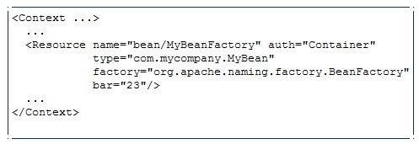

配置JNDI资源需要到<Context>元素中配置<Resource>子元素：
- name：指定资源的名称，这个名称可以随便给，在获取资源时需要这个名称；
- factory：用来创建资源的工厂，这个值基本上是固定的，不用修改；
- type：资源的类型，我们要给出的类型当然是我们连接池的类型了；
- bar：表示资源的属性，如果资源存在名为bar的属性，那么就配置bar的值。对于DBCP连接池而言，你需要配置的不是bar，因为它没有bar这个属性，而是应该去配置url、username等属性。

<Context>
<Resource name="mydbcp"
type="org.apache.tomcat.dbcp.dbcp.BasicDataSource"
factory="org.apache.naming.factory.BeanFactory"
username="root"
password="123"
driverClassName="com.mysql.jdbc.Driver"
url="jdbc:mysql://127.0.0.1/mydb1"
maxIdle="3"
maxWait="5000"
maxActive="5"
initialSize="3"/>
</Context>
<Context>
<Resource name="myc3p0"
type="com.mchange.v2.c3p0.ComboPooledDataSource"
factory="org.apache.naming.factory.BeanFactory"
user="root"
password="123"
classDriver="com.mysql.jdbc.Driver"
jdbcUrl="jdbc:mysql://127.0.0.1/mydb1"
maxPoolSize="20"
minPoolSize ="5"
initialPoolSize="10"
acquireIncrement="2"/>
</Context>

2 获取资源
配置资源的目的当然是为了获取资源了。只要你启动了Tomcat，那么就可以在项目中任何类中通过JNDI获取资源的方式来获取资源了。
下图是Tomcat文档提供的，与上面Tomcat文档提供的配置资源是对应的。
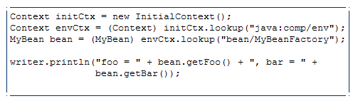

获取资源：
- Context：javax.naming.Context；
- InitialContext：javax.naming.InitialContext；
- lookup(String)：获取资源的方法，其中”java:comp/env”是资源的入口（这是固定的名称），获取过来的还是一个Context，这说明需要在获取到的Context上进一步进行获取。”bean/MyBeanFactory”对应<Resource>中配置的name值，这回获取的就是资源对象了。

Context cxt = new InitialContext();
DataSource ds = (DataSource)cxt.lookup("java:/comp/env/mydbcp");
Connection con = ds.getConnection();
System.out.println(con);
con.close();
Context cxt = new InitialContext();
Context envCxt = (Context)cxt.lookup("java:/comp/env");
DataSource ds = (DataSource)env.lookup("mydbcp");
Connection con = ds.getConnection();
System.out.println(con);
con.close();

上面两种方式是相同的效果。

修改JdbcUtils
因为已经学习了连接池，那么JdbcUtils的获取连接对象的方法也要修改一下了。
JdbcUtils.java
public class JdbcUtils {
private static DataSource dataSource = new ComboPooledDataSource();

public static DataSource getDataSource() {
return dataSource;
}

public static Connection getConnection() {
try {
return dataSource.getConnection();
} catch (Exception e) {
throw new RuntimeException(e);
}
}
}

ThreadLocal

Thread 人类
Runnable 任务类

key | value
thread1 | aaa
thread2 | bbb
thread3 | ccc

1 ThreadLocal API
ThreadLocal类只有三个方法：
- void set(T value)：保存值；
- T get()：获取值；
- void remove()：移除值。

2 ThreadLocal的内部是Map
ThreadLocal内部其实是个Map来保存数据。虽然在使用ThreadLocal时只给出了值，没有给出键，其实它内部使用了当前线程做为键。
class MyThreadLocal<T> {
private Map<Thread,T> map = new HashMap<Thread,T>();
public void set(T value) {
map.put(Thread.currentThread(), value);
}

public void remove() {
map.remove(Thread.currentThread());
}

public T get() {
return map.get(Thread.currentThread());
}
}

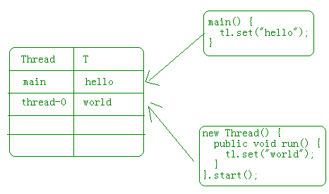

BaseServlet

1 BaseServlet的作用

在开始客户管理系统之前，我们先写一个工具类：BaseServlet。
我们知道，写一个项目可能会出现N多个Servlet，而且一般一个Servlet只有一个方法（doGet或doPost），如果项目大一些，那么Servlet的数量就会很惊人。
为了避免Servlet的“膨胀”，我们写一个BaseServlet。它的作用是让一个Servlet可以处理多种不同的请求。不同的请求调用Servlet的不同方法。我们写好了BaseServlet后，让其他Servlet继承BaseServlet，例如CustomerServlet继承BaseServlet，然后在CustomerServlet中提供add()、update()、delete()等方法，每个方法对应不同的请求。
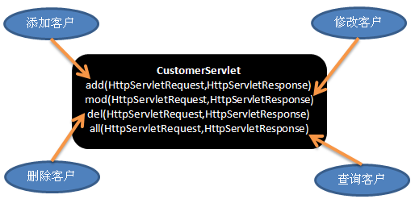

2 BaseServlet分析
我们知道，Servlet中处理请求的方法是service()方法，这说明我们需要让service()方法去调用其他方法。例如调用add()、mod()、del()、all()等方法！具体调用哪个方法需要在请求中给出方法名称！然后service()方法通过方法名称来调用指定的方法。
无论是点击超链接，还是提交表单，请求中必须要有method参数，这个参数的值就是要请求的方法名称，这样BaseServlet的service()才能通过方法名称来调用目标方法。例如某个链接如下：
<a href=”/xxx/CustomerServlet?method=add”>添加客户</a>
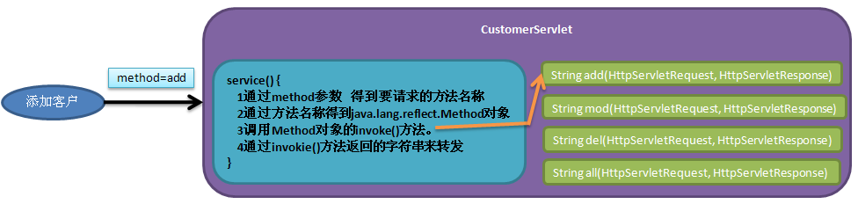

3 BaseServlet代码
public class BaseServlet extends HttpServlet {
/*
* 它会根据请求中的m，来决定调用本类的哪个方法
*/
protected void service(HttpServletRequest req, HttpServletResponse res)
throws ServletException, IOException {
req.setCharacterEncoding("UTF-8");
res.setContentType("text/html;charset=utf-8");

// 例如：http://localhost:8080/demo1/xxx?m=add
String methodName = req.getParameter("method");// 它是一个方法名称

// 当没用指定要调用的方法时，那么默认请求的是execute()方法。
if(methodName == null || methodName.isEmpty()) {
methodName = "execute";
}
Class c = this.getClass();
try {
// 通过方法名称获取方法的反射对象
Method m = c.getMethod(methodName, HttpServletRequest.class,
HttpServletResponse.class);
// 反射方法目标方法，也就是说，如果methodName为add，那么就调用add方法。
String result = (String) m.invoke(this, req, res);
// 通过返回值完成请求转发
if(result != null && !result.isEmpty()) {
req.getRequestDispatcher(result).forward(req, res);
}
} catch (Exception e) {
throw new ServletException(e);
}
}
}

DBUtils

1 DBUtils简介
DBUtils是Apache Commons组件中的一员，开源免费！
DBUtils是对JDBC的简单封装，但是它还是被很多公司使用！
DBUtils的Jar包：dbutils.jar

2 DBUtils主要类
- DbUtils：都是静态方法，一系列的close()方法；
- QueryRunner：
- update()：执行insert、update、delete；
- query()：执行select语句；
- batch()：执行批处理。

3 QueryRunner之更新
QueryRunner的update()方法可以用来执行insert、update、delete语句。
- 创建QueryRunner
构造器：QueryRunner();

- update()方法
int update(Connection con, String sql, Object… params)

@Test
public void fun1() throws SQLException {
QueryRunner qr = new QueryRunner();
String sql = "insert into user values(?,?,?)";
qr.update(JdbcUtils.getConnection(), sql, "u1", "zhangSan", "123");
}

还有另一种方式来使用QueryRunner
- 创建QueryRunner
构造器：QueryRunner(DataSource)

- update()方法
int update(String sql, Object… params)

这种方式在创建QueryRunner时传递了连接池对象，那么在调用update()方法时就不用再传递Connection了。
@Test
public void fun2() throws SQLException {
QueryRunner qr = new QueryRunner(JdbcUtils.getDataSource());
String sql = "insert into user values(?,?,?)";
qr.update(sql, "u1", "zhangSan", "123");
}

4 ResultSetHandler
我们知道在执行select语句之后得到的是ResultSet，然后我们还需要对ResultSet进行转换，得到最终我们想要的数据。你可以希望把ResultSet的数据放到一个List中，也可能想把数据放到一个Map中，或是一个Bean中。
DBUtils提供了一个接口ResultSetHandler，它就是用来ResultSet转换成目标类型的工具。你可以自己去实现这个接口，把ResultSet转换成你想要的类型。
DBUtils提供了很多个ResultSetHandler接口的实现，这些实现已经基本够用了，我们通常不用自己去实现ResultSet接口了。
- MapHandler：单行处理器！把结果集转换成Map<String,Object>，其中列名为键！
- MapListHandler：多行处理器！把结果集转换成List<Map<String,Object>>；
- BeanHandler：单行处理器！把结果集转换成Bean，该处理器需要Class参数，即Bean的类型；
- BeanListHandler：多行处理器！把结果集转换成List<Bean>；
- ColumnListHandler：多行单列处理器！把结果集转换成List<Object>，使用ColumnListHandler时需要指定某一列的名称或编号，例如：new ColumListHandler(“name”)表示把name列的数据放到List中。
- ScalarHandler：单行单列处理器！把结果集转换成Object。一般用于聚集查询，例如select count(*) from tab_student。

Map处理器
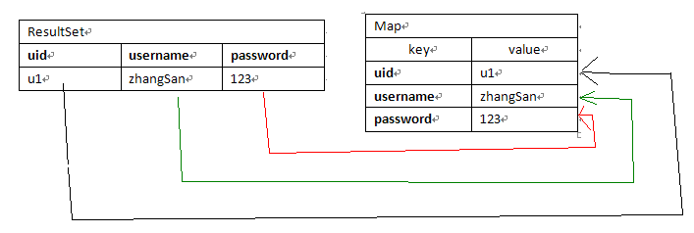

Bean处理器
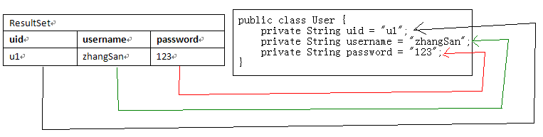

Column处理器
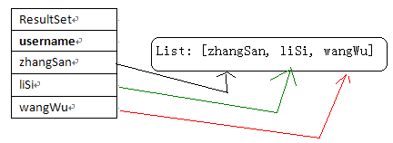
Scalar处理器
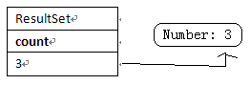

5 QueryRunner之查询
QueryRunner的查询方法是：
public <T> T query(String sql, ResultSetHandler<T> rh, Object… params)
public <T> T query(Connection con, String sql, ResultSetHandler<T> rh, Object… params)
query()方法会通过sql语句和params查询出ResultSet，然后通过rh把ResultSet转换成对应的类型再返回。

@Test
public void fun1() throws SQLException {
DataSource ds = JdbcUtils.getDataSource();
QueryRunner qr = new QueryRunner(ds);
String sql = "select * from tab_student where number=?";
Map<String,Object> map = qr.query(sql, new MapHandler(), "S_2000");
System.out.println(map);
}

@Test
public void fun2() throws SQLException {
DataSource ds = JdbcUtils.getDataSource();
QueryRunner qr = new QueryRunner(ds);
String sql = "select * from tab_student";
List<Map<String,Object>> list = qr.query(sql, new MapListHandler());
for(Map<String,Object> map : list) {
System.out.println(map);
}
}

@Test
public void fun3() throws SQLException {
DataSource ds = JdbcUtils.getDataSource();
QueryRunner qr = new QueryRunner(ds);
String sql = "select * from tab_student where number=?";
Student stu = qr.query(sql, new BeanHandler<Student>(Student.class), "S_2000");
System.out.println(stu);
}

@Test
public void fun4() throws SQLException {
DataSource ds = JdbcUtils.getDataSource();
QueryRunner qr = new QueryRunner(ds);
String sql = "select * from tab_student";
List<Student> list = qr.query(sql, new BeanListHandler<Student>(Student.class));
for(Student stu : list) {
System.out.println(stu);
}
}

@Test
public void fun5() throws SQLException {
DataSource ds = JdbcUtils.getDataSource();
QueryRunner qr = new QueryRunner(ds);
String sql = "select * from tab_student";
List<Object> list = qr.query(sql, new ColumnListHandler("name"));
for(Object s : list) {
System.out.println(s);
}
}

@Test
public void fun6() throws SQLException {
DataSource ds = JdbcUtils.getDataSource();
QueryRunner qr = new QueryRunner(ds);
String sql = "select count(*) from tab_student";
Number number = (Number)qr.query(sql, new ScalarHandler());
int cnt = number.intValue();
System.out.println(cnt);
}

5 QueryRunner之批处理
QueryRunner还提供了批处理方法：batch()。
我们更新一行记录时需要指定一个Object[]为参数，如果是批处理，那么就要指定Object[][]为参数了。即多个Object[]就是Object[][]了，其中每个Object[]对应一行记录：
@Test
public void fun10() throws SQLException {
DataSource ds = JdbcUtils.getDataSource();
QueryRunner qr = new QueryRunner(ds);
String sql = "insert into tab_student values(?,?,?,?)";
Object[][] params = new Object[10][];//表示 要插入10行记录
for(int i = 0; i < params.length; i++) {
params[i] = new Object[]{"S_300" + i, "name" + i, 30 + i, i%2==0?"男":"女"};
}
qr.batch(sql, params);
}

